lab-08

Команды безусловного и условного переходов в Nasm. Программирование ветвлений.

Владимир Андреевич Баранов

Содержание

# 1 Цель работы

Целью работы является изучение команд условного и безусловного переходов. Приобретение навыков написания программ с использованием переходов. Знакомство с назначением и структурой файла листинга.

# 2 Выполнение лабораторной работы

1. Создаю каталог для программам лабораторной работы No 8, перехожу в него и создаю файл lab8-1.asm (рис. 1).

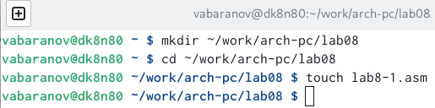

Рис. 1: Создание файла.

1. Ввожу в файл lab8-1.asm текст программы из листинга 8.1, проверяю программы (рис. 2).

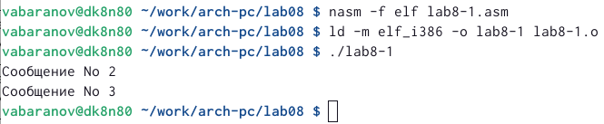

Рис. 2: Проверка работы программы.

1. Изменяю программу таким образом, чтобы она выводила сначала ‘Сообщение No 2’, потом ‘Сообщение No 1’ и завершала работу, проверяю работу программы (рис. 3).

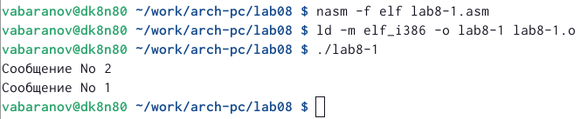

Рис. 3: Проверка работы программы.

1. Изменяю программу еще раз, проверяю ее работу (рис. 4).

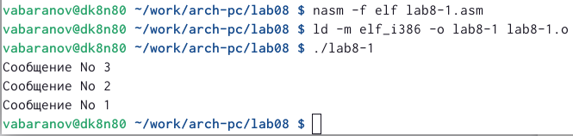

Рис. 4: Проверка работы программы.

1. Создаю файл lab8-2.asm в каталоге ~/work/arch-pc/lab08. Ввожу текст программы из листинга 8.3 в lab8-2.asm (рис. 5).

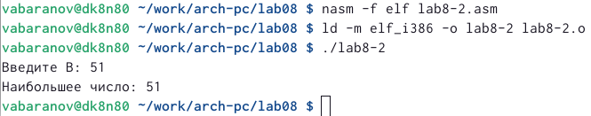

Рис. 5: Проверка работы программы.

1. Создаю файл листинга для программы из файла lab8-2.asm Открываю файл листинга lab8-2.lst с помощью mcedit (рис. 6).

Рис. 6: Создание файла и открытие с помощью текстового редактора.

Рис. 6: Создание файла и открытие с помощью текстового редактора.

Обьясняю содержимое 3-х строк:

1. 000000F2,000000F7,000000FC-этоадресстроки.
2. B9[0A000000],BA0A000000,E842FFFFFF-этомашинныйкод.
3. ‘mov ecx,B’, ‘call atoi’, mov [B], eax - это исходный текст программы.
4. Открываю файл с программой lab8-2.asm и в любой инструкции с двумя операндами удаляю один операнд. Выполняю трансляцию с получением файла листинга. В этом случае выдается ошибка (рис. 7).

Рис. 7: Ошибка при удалении операнда.

Рис. 7: Ошибка при удалении операнда.

# 3 Самостоятельная работа:

1. Пишу программу нахождения наименьшей из 3 целочисленных переменных a,b,c. Создаю исполняемый файл и проверяю его работу (рис. 8) (рис. 9).

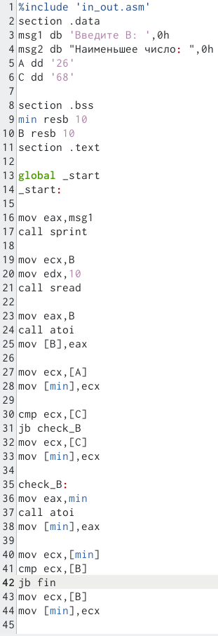

Рис. 8: Программа.

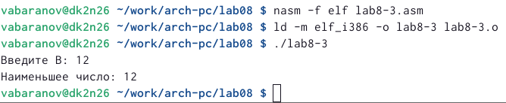

Рис. 9: Работа программы.

1. Пишу программу, которая для введенных с клавиатуры значений x и a вычисляет значение заданной функции f(x) и выводит результат вычислений. Создаю исполняемый файл и проверяю его работу (рис. 10) (рис. 11) (рис. 12).

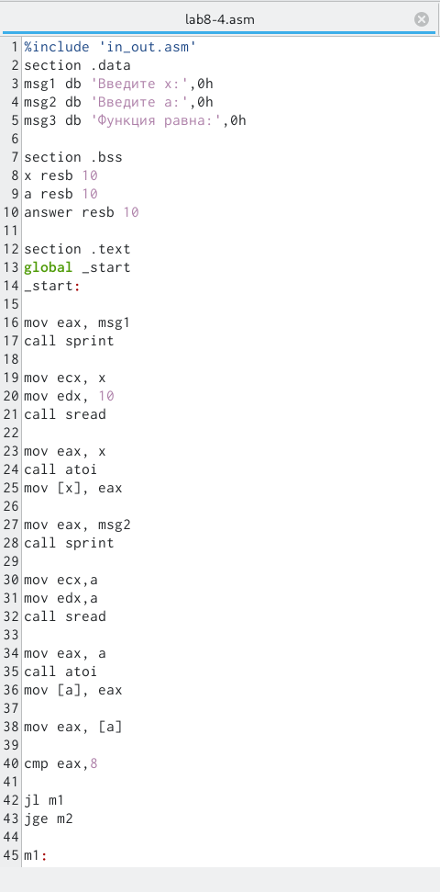

Рис. 10: Программа.

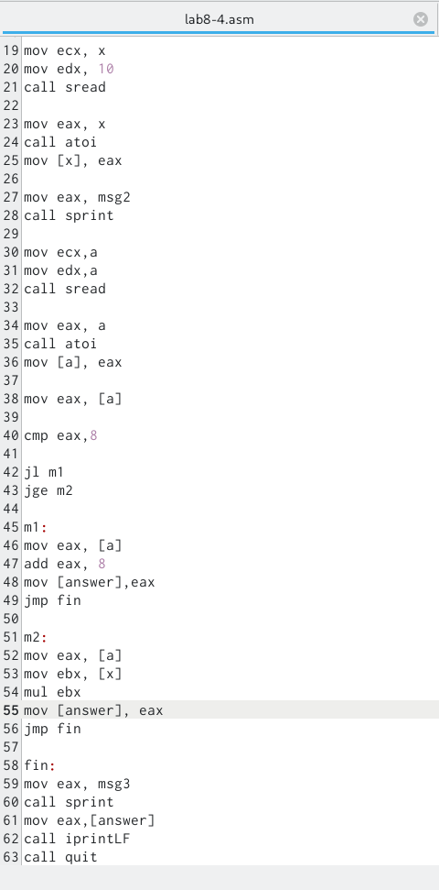

Рис. 11: Программа.

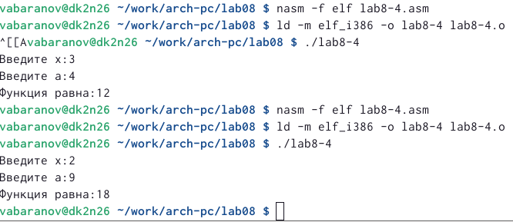

Рис. 12: Работа программы.

# 4 Выводы

В ходе данной лабараторной работы я изучил команды условного и безусловного переходов, приобрел навыки написания программ с использованием переходов, ознакомился с назначением и структурой файла листинга.